ΔΗΜΟΤΙΚΟ ΣΧΟΛΕΙΟ ΑΝΑΦΩΤΙΔΑΣ
Γρηγόρη Αυξεντίου 12 , 7573
ΤΗΛ.: 24811210, ΦΑΞ: 24811211
Email: dim-anafotida-lar@schools.ac.cy
18 Μαΐου 2020

Θέμα: Επαναλειτουργία των Σχολείων
Αγαπητοί γονείς,
Όπως γνωρίζετε τα Δημοτικά Σχολεία ανοίγουν ξανά στις 21 Μαΐου 2020. Η επαναλειτουργία των Δημοτικών Σχολείων και η επιστροφή των μαθητών/ριών θα γίνει με την αυστηρή εφαρμογή των υγειονομικών πρωτοκόλλων, στο πλαίσιο των μέτρων πρόληψης και προφύλαξης που λαμβάνονται για την αντιμετώπιση της πανδημίας από τον νέο Κορωνοϊό (COVID-19). Παρακάτω, σας δίνονται οι βασικές οδηγίες για εφαρμογή όλων των μέτρων ασφάλειας που απαιτούνται για την ομαλή έναρξη και λειτουργία του Σχολείου μας.
- Διαχωρισμός μαθητών
Σύμφωνα με το ΥΠΠΑΝ, οι μαθητές του σχολείου μας, θα πρέπει να χωριστούν σε δύο ομάδες. Η κάθε ομάδα θα φοιτά εκ περιτροπής στο σχολείο, εβδομάδα με εβδομάδα, αρχής γενομένης από την Πέμπτη 21 Μαΐου 2020.
Συγκεκριμένα, η κάθε Ομάδα θα φοιτήσει στο σχολείο τις πιο κάτω ημερομηνίες: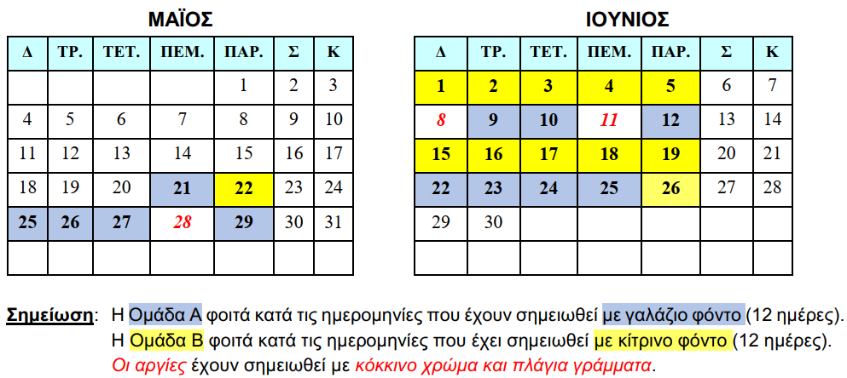

ΟΜΑΔΑ Α | Α ΄ τάξη, Γ ΄ τάξη και ΣΤ΄ τάξη
ΟΜΑΔΑ Β | Β΄ τάξη, Δ΄ τάξη και Ε ΄ τάξη

- Προσέλευση μαθητών
Η προσέλευση όλων των παιδιών θα αρχίζει στις 07:30 π.μ. και όχι νωρίτερα, για σκοπούς σωστής τήρησης του Υγειονομικού Πρωτοκόλλου και επιτήρησης. Η προσέλευση θα ολοκληρώνεται στις 07:45 π.μ. Μέλη του Διδακτικού προσωπικού του σχολείου μας θα αναμένουν στην είσοδο του σχολείου και θα καθοδηγούν τα παιδιά, ώστε να μεταβούν αμέσως με ασφάλεια και τηρώντας τις αποστάσεις στην τάξη τους. Στο τμήμα τους θα βρίσκεται ήδη ο εκπαιδευτικός που έχει μάθημα την πρώτη περίοδο και θα μεριμνά για όλα όσα προβλέπονται στο πρωτόκολλο. Νοείται ότι οι γονείς/κηδεμόνες δεν προσέρχονται σε καμία περίπτωση στον χώρο του σχολείου ούτε κατά την προσέλευση ούτε κατά την αποχώρηση των παιδιών.

- Αποχώρηση μαθητών/τριών
Για σκοπούς σταδιακής και πιο ομαλής αποχώρησης:
- τα παιδιά της Α΄ και Β΄ θα σχολνάνε στις 12:55
- τα παιδιά της Γ΄ και Δ΄ στις 13:00
- τα παιδιά Ε΄ και Στ΄ θα αποχωρούν στις 13:05.
Τα παιδιά θα οδηγούνται από τον/την εκπαιδευτικό τους, με τάξη και με τη σωστή απόσταση των δύο μέτρων μεταξύ τους στην έξοδο του σχολείου. Οι γονείς οφείλουν να βρίσκονται την ώρα που σχολνούν τα παιδιά τους έξω από το σχολείο για να τα παραλαμβάνουν. Σημειώνεται ότι πρέπει να αποφεύγεται ο συγχρωτισμός και ο συνωστισμός μεταξύ των γονέων.

- Φοίτηση μαθητών/τριών
Η φοίτηση των παιδιών όλων των τάξεων είναι υποχρεωτική. Γι’ αυτό θα πρέπει τα παιδιά να προσέλθουν κανονικά στο σχολείο τους με βάση το πρόγραμμα που σας δόθηκε παραπάνω. Παρόλα αυτά, μπορούν να απουσιάζουν παιδιά για λόγους ασθενείας ή γιατί συγκαταλέγονται στις ευπαθείς ομάδες, όπως αυτές ορίζονται στον σχετικό κατάλογο που έχει δημοσιοποιηθεί από το Υπουργείο Υγείας ή λόγω των ιδιαζουσών συνθηκών. Υπενθυμίζουμε ότι σε περίπτωση απουσίας του παιδιού σας είναι απαραίτητη η τηλεφωνική ενημέρωση προς το σχολείο από τις 7.30-7.45.

- Προληπτικά μέτρα υγείας
Συστήνεται όπως όλα τα παιδιά φέρνουν μαζί τους χαρτομάντιλα, υγρά μαντιλάκια και αντισηπτικό για προσωπική τους χρήση, πέραν από την παροχή αντισηπτικού που θα γίνεται από το σχολείο. Η χρήση μάσκας και γαντιών δεν είναι υποχρεωτική. Με πρωτοβουλία του Συνδέσμου Γονέων θα προσφερθεί σε όλα τα παιδιά μάσκα-ασπίδα για προαιρετική χρήση.
Σε περίπτωση που μαθητής/μαθήτρια παρουσιάσει συμπτώματα λοίμωξης του αναπνευστικού, αυτός/ή θα πρέπει να παραμείνει κατ’ οίκον και οι γονείς/κηδεμόνες θα πρέπει να ενημερώσουν τηλεφωνικώς το σχολείο και να επικοινωνήσουν με τον/την προσωπικό/ή γιατρό ή τον/την παιδίατρό τους.

- Φαγητό - Νερό
Τα παιδιά προτρέπονται να φέρνουν φαγητό και νερό από το σπίτι. Το κυλικείο δεν θα λειτουργεί. Οποιαδήποτε τροφή μεταφέρουν από το σπίτι στο σχολείο, θα πρέπει να μην μπορεί να αλλοιωθεί λόγω καιρικών συνθηκών και να μην απαιτείται φύλαξή της σε ψυγείο. Ιδιαίτερα για το νερό, λόγω ζέστης, πρέπει να μεριμνήσετε ώστε να φέρνουν ικανοποιητική ποσότητα παγωμένου νερού. Απαγορεύεται οι μαθητές/μαθήτριες να πίνουν νερό απευθείας από τη βρύση με το στόμα. Μια καλή, πρακτική ίσως ιδέα, είναι η χρήση μικρής πλαστικής παγωνιέρας, αν υπάρχει στο σπίτι…

- Τήρηση αποστάσεων
Σε κάθε θρανίο θα κάθεται ένας/μία μαθητής/μαθήτρια και θα υπάρχει τουλάχιστον απόσταση, μεταξύ των θρανίων, ενός (1) μέτρου. Το κάθε παιδί θα κάθεται πάντα στο ίδιο θρανίο και δεν θα ακουμπά θρανία άλλων παιδιών. Το κάθε παιδί θα χρησιμοποιεί μόνο τα δικά τα μολύβια, σβηστήρια, πένες, χρωματιστά και άλλα προσωπικά αντικείμενα.

- Είσοδος στον χώρο του Σχολείου
Οι επισκέψεις στο σχολείο πρέπει να αποφεύγονται και μόνο εάν είναι
απαραίτητες να γίνονται, τηρώντας πιστά τις διαδικασίες. Δεν θα γίνονται οι καθιερωμένες επισκέψεις γονέων. Μπορείτε να επικοινωνείτε τηλεφωνικά ή μέσω email με τους εκπαιδευτικούς και τη διεύθυνση του σχολείου.
9. Διάφορα
*Μέχρι το τέλος της σχολικής χρονιάς, απαγορεύεται η διεξαγωγή εκδρομών, επισκέψεων, εκκλησιασμών και γενικά οποιασδήποτε δραστηριότητας ενέχει μετακίνηση/έξοδο των μαθητών/τριών από τον σχολικό χώρο.
*Τελετές αποφοίτησης δεν θα διεξαχθούν.
*Απαγορεύονται τα κεραστικά γενεθλίων, γιορτών κ.τ.λ.
*Όσον αφορά το Ολοήμερο Σχολείο θα ακολουθήσει ανακοίνωση μόλις έχουμε οδηγίες.

Πιστεύουμε πως με τις προσπάθειες όλων μας για την τήρηση των υγειονομικών κανόνων, με πρόληψη, συνεργασία και αλληλοβοήθεια θα τα καταφέρουμε! Καλή συνέχεια με ασφάλεια!

